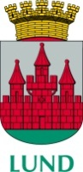
Miljöförvaltningen

Ogräsbekämpning
på tomter för flerfamiljshus – vad gäller?

Miljöförvaltningen informerar

Undvik kemisk bekämpning
Kemisk bekämpning bör så långt som möjligt undvikas på tomter för flerfamiljshus. Flera alternativa metoder för ogräsbekämpning finns som bygger på mekanisk eller termisk bekämpning.
Exempel på mekanisk bekämpning är
- skyffeljärn
- hackor
- borstaggregat
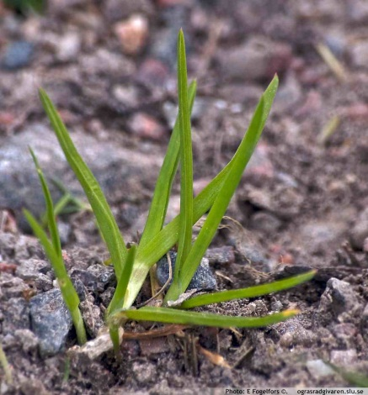
- ogräsharvning
Exempel på termiska metoder är
- flamning
- ångning
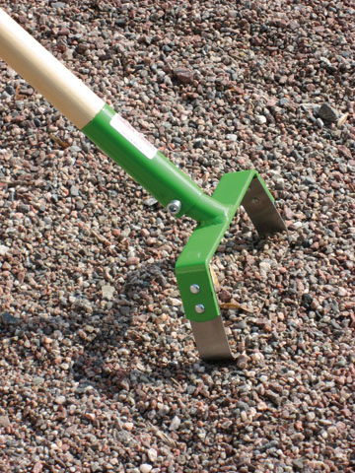
- hetvatten med skum
Kan man inte helt frångå kemisk bekämpning kan en kombination av olika metoder vara en möjlig väg för att minska kemikalieanvändningen.
Upprepade behandlingar när ogräsen är små är bästa receptet för att lyckas med bekämpningsinsatsen.

Vem får utföra bekämpningsarbetet
Det finns tre olika behörighetsklasser för bekämpningsmedel:

- Klass 1 och 2: Endast för yrkesmässigt bruk. Krav på särskild behörighetsutbildning.
- Klass 3: Tillåten även för privatpersoner.

Observera att kravet på utbildning inte ska förväxlas med kravet på tillstånd från kommunen.

Även användning av preparat av klass 3 till exempel ogräsättika och preparat för mossbekämpning ska godkännas av miljönämnden.

Detta gäller:

- All kemisk bekämpning på tomter för flerfamiljshus kräver tillstånd från miljöförvaltningen – oavsett klassning på preparatet

- Vid skadedjursbekämpning utomhus ska miljöförvaltningen kontaktas

Ansökan och kontaktuppgifter
Blankett för ansökan och mer information finns på Lunds kommuns hemsida www.lund.se/bekampningsmedel.

Skicka in ansökan i god tid - handläggningstiden är
cirka 6 veckor.

Har ni några frågor är ni välkomna att höra av er till oss:

Fredrik Gullberg, miljöinspektör
Telefon: 046 – 35 54 99
E-post: fredrik.gullberg@lund.se

Ida Grimlund, miljöinspektör
Telefon: 046 – 35 52 66
E-post: ida.grimlund@lund.se

Miljöförvaltningen
Lunds kommun

Botulfsgatan 3B
223 50 LUND
046-35 52 61
miljoforvaltningen@lund.se
www.lund.se

Framtagen av miljöförvaltningen
Lunds kommun, mars 2013

